
WorldGlass s.r.l.
Targu-Mures, Str.Gheorghe Doja nr.9, 540015, Romania
RO24341323, J26/1484/2008 mobil: +40749-866.084
office@worldglass.ro ; www.utilarihotel.shopmania.biz

Utilari hoteluri si pensiuni
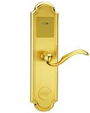
SC WorldGlass SRL este specializata in utilarea hotelurilor. Gama variata de
produse ce o punem la dispozitie este adaptata tuturor exigentelor si ofera
posibilitatea de a echipa hotelul dumneavoastra in functie de clasificarea
acestuia, realizand astfel economii de exploatare substantiale. Sistemele de
securitate pe baza de cartela de acces tip SIM CARD (insert card) prezinta
numeroase avantaje fata de sistemele mecanice clasice cum ar fi: - Siguranta
sporita deoarece nu exista un sistem mecanic de incuiere (cheie -butuc)
care poate fi fortat. Nu exista pericolul ruperii cheii in butuc sau deteriorarea acestuia.
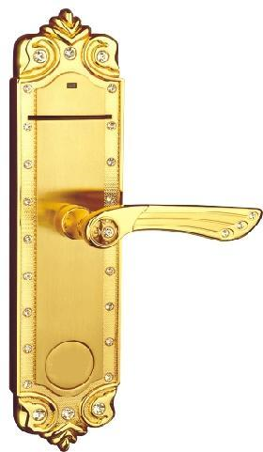
- Cartelele pot fi programate sa deschida usa numai pe perioada pentru care clientul a platit. La expirarea perioadei platite cartelele nu mai deschid usa respectiva. Daca clientul pierde cartela aceasta poate fi inlocuita foarte usor, pretul unei noi cartele fiind de 2EUR, iar cartela pierduta este dezactivata automat nemaiputand fi utilizata.
- Atat cartela cat si broasca pot oferi hotelierului informatii despre ora la care a fost deschisa usa, cartela care a deschis usa si cat timp a stat persoana care a deschis usa in camera.

Mai multe pe pagina de internet oficial al firmei WorldGlass SRL. http://utilarihotel.shopmania.biz

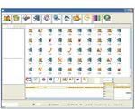
Administrarea unor cladiri complexe cum sunt hotelurile a devenit o problema. Gestionarea accesului in camere si spatii anexe atat a clientilor cat si a personalului, rezervarea camerelor, intretinerea, pierderile datorate sistemului de incalzire si electric, supravegherea parcarii, sistemele de comunicatie, televiziune, internet, a barului si restaurantului aprovizionarea, necesita un efort ridicat.

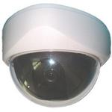
Mai multe pe pagina de internet oficial al firmei WorldGlass SRL. http://utilarihotel.shopmania.biz

Sistemul de Management al Hotelului reduce efortul necesar pentru
conducere si duce la cresterea gradului de exploatare a cladirilor ce
adapostesc acest gen de afaceri. Abordarea unitara a sistemului ofera
posibilitatea gestionarii tuturor informatiilor de la fiecare punct de lucru sau
echipament aflat in hotel de catre un calculator pe care ruleaza un program
specializat destinat managementului hotelier.
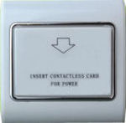
Este cunoscut faptul ca foarte multi turisti uita sa opreasca lumina, televizorul sau aerul conditionat cand ies din camere. Va putem pune la dispozitie un sistem de economisire a energiei electrice care deconecteaza automat instalatia electrica din camera in perioada in care ocupantul nu se afla in camera.

Mai multe pe pagina de internet official al firmei WorldGlass SRL. http://utilarihotel.shopmania.biz

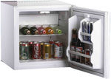
Minibaruri pentru hoteluri, frigidere cu consum redus.

Mai multe pe pagina de internet official al firmei WorldGlass SRL.
http://utilarihotel.shopmania.biz

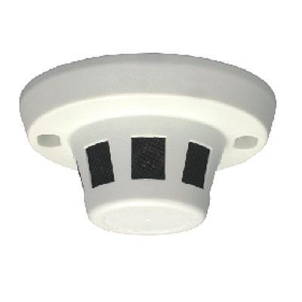
Camera video cu detector de fum incorpora. COLOR SONY 1/3"

Date tehnice: CCD Tpye SONY 1/3" CCD Pixel PAL: 512H×582V NTSC: 512H×492V System of Signal PAL/NTSC - Resolution(Level of Center) 420TV Line - Minimum illumination 0.8Lux/F1.2 - S/N Ratio=48dB - Video Output 1.0VP-P/75O - AGC Auto White Balance - Auto Backlight Compensation - Auto Exposure Mode EE(Electronic Exposure) - Electronic Shutter 1/50(1/60) to 1/100000 seconds Gamma Correction 0.45 Sync. System Internal - Lens 3.6mm(Standard collocation) - Operating Voltage DC12V+5% - Operating Temperature -20°C to 50°C.

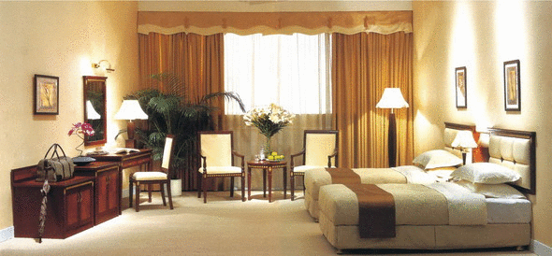
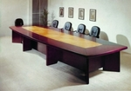

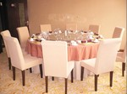
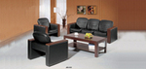
Mobilier pentru camera.

Mai multe pe pagina de internet official al firmei WorldGlass SRL. http://utilarihotel.shopmania.biz

Cu stima,

Gyorfi Levente
Manager General
SC WorldGlass S.R.L.
Targu Mures,
Tel. mobil 0749-866.084
Tel. DigiMobil 0771-605.239
Fax: 0365-815303
E-mail: office@worldglass.ro web: www.utilarihotel.shopmania.biz

